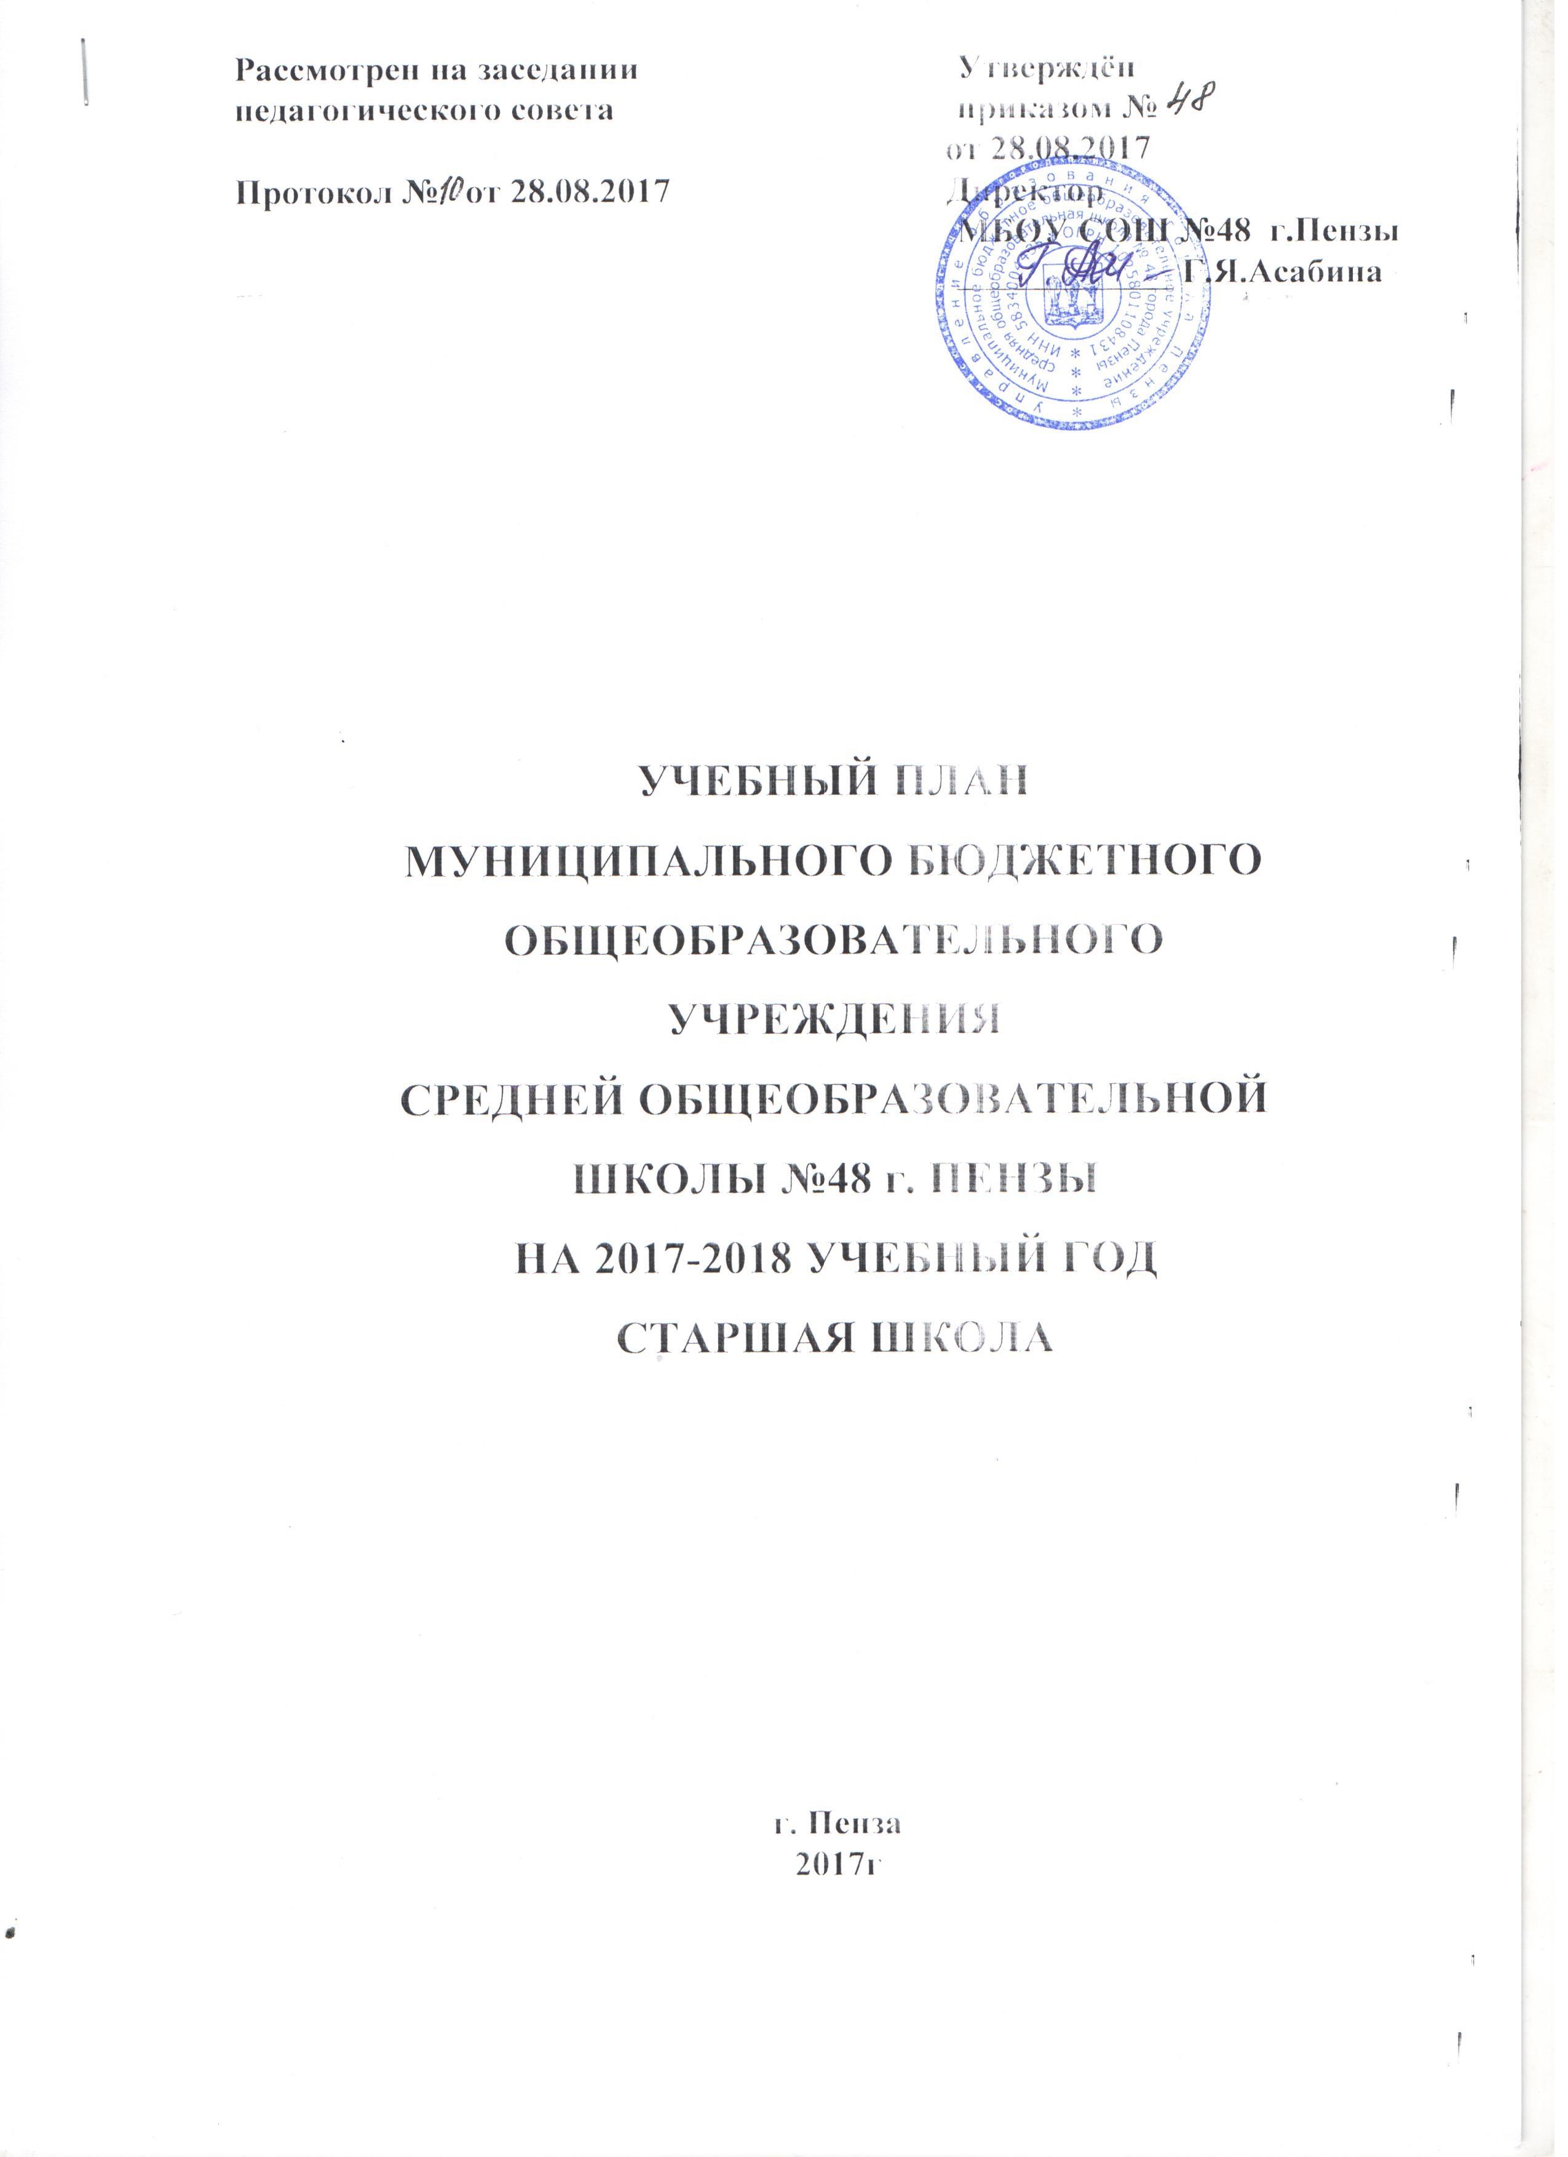

Пояснительная записка к учебному плану

Общие положения

Учебный план старшей школы Муниципального бюджетного общеобразовательного учреждения средней общеобразовательной школы №48 города Пензы — нормативный правовой акт, определяющий общий объём нагрузки и максимальный объём аудиторной нагрузки обучающихся, состав и структуру обязательных предметных областей и учебных предметов среднего общего образования в 2017-2018 учебном году.
При формировании учебного плана использованы следующие нормативно-правовые и инструктивно-методические документы:
- Федеральный закон от 29.12.2012 N 273-ФЗ
"Об образовании в Российской Федерации"
- Приказ Минобразования РФ от 05.03.2004 N 1089 (с последующими изменениями) "Об утверждении федерального компонента государственных образовательных стандартов начального общего, основного общего и среднего (полного) общего образования".
- Приказ Министерства образования и науки Российской Федерации от 7 июня 2017 г. № 506 «О внесении изменений в федеральный компонент государственных образовательных стандартов начального общего, основного общего и среднего (полного) общего образования, утвержденный приказом Министерства образования Российской Федерации от 5 марта 2004 г. № 1089;
- Постановление Главного государственного санитарного врача РФ от 29.12.2010 № 189 «Об утверждении СанПиН 2.4.2.2821-10 "Санитарно-эпидемиологические требования к условиям и организации обучения в общеобразовательных учреждениях".
- Приказ Минобразования РФ от 09.03.2004 N 1312 "Об утверждении федерального базисного учебного плана и примерных учебных планов для образовательных учреждений Российской Федерации, реализующих программы общего образования" (с последующими изменениями).
- Приказ Министерства образования и науки Пензенской области от 19.01.2005 г. № 3 «Об утверждении регионального базисного учебного плана для общеобразовательных учреждений Пензенской области».
- Приказ Минобрнауки РФ от 30.08.2010 N 889 "О внесении изменений в федеральный базисный учебный план и примерные учебные планы для образовательных учреждений Российской Федерации, реализующих программы общего образования, утвержденные Приказом Министерства образования Российской Федерации от 9 марта 2004 г. N 1312 "Об утверждении федерального базисного учебного плана и примерных учебных планов для образовательных учреждений Российской Федерации, реализующих программы общего образования".
- Приказ Министерства образования Пензенской области от 28.02.2011 г. № 113/01-07 «О внесении изменений в региональный базисный учебный план для образовательных учреждений Пензенской области, реализующих программы общего образования, утвержденный приказом Министерства образования и науки Пензенской области от 19.01.2005 № 3 «Об утверждении регионального базисного учебного плана для образовательных учреждений Пензенской области, реализующих программы общего образования».
- Приказ Министерства образования и науки РФ от 10.11.2011г. № 2643 «О внесении изменений в федеральный компонент государственных образовательных стандартов начального общего, основного общего и среднего (полного) общего образования, утвержденный приказом Министерства образования Российской Федерации от 5 марта 2004 г. № 1089 «Об утверждении федерального компонента государственных образовательных стандартов начального общего, основного общего и среднего (полного) общего образования».
- Приказ Министерства образования Пензенской области от 28 января 2009 г. №31/01-07 «О внесении изменений в региональный базисный учебный план для образовательных учреждений Пензенской области, реализующих программы общего образования».
- Приказ Минобрнауки РФ от 03.06.2008 N 164
"О внесении изменений в федеральный компонент государственных образовательных стандартов начального общего, основного общего и среднего (полного) общего образования, утвержденный Приказом Министерства образования Российской Федерации от 5 марта 2004 г. N 1089 "Об утверждении федерального компонента государственных образовательных стандартов начального общего, основного общего и среднего (полного) общего образования."
- Приказ Минобрнауки РФ от 19.10.2009 N 427
"О внесении изменений в федеральный компонент государственных образовательных стандартов начального общего, основного общего и среднего (полного) общего образования, утвержденный Приказом Министерства образования Российской Федерации от 5 марта 2004 г. N 1089 "Об утверждении федерального компонента государственных образовательных стандартов начального общего, основного общего и среднего (полного) общего образования".
- Приказ Минобрнауки РФ от 24.01.2012 N 39
"О внесении изменений в федеральный компонент государственных образовательных стандартов начального общего, основного общего и среднего (полного) общего образования, утвержденный Приказом Министерства образования Российской Федерации от 5 марта 2004 г. N 1089"
- Приказ Минобрнауки РФ от 31.01.2012 N 69
"О внесении изменений в федеральный компонент государственных образовательных стандартов начального общего, основного общего и среднего (полного) общего образования, утвержденный Приказом Министерства образования Российской Федерации от 5 марта 2004 г. N 1089"
- Приказ от 31 августа 2009 г. N 320 «О внесении изменений в Федеральный компонент государственных образовательных стандартов начального общего, основного общего и среднего (полного) общего образования», утвержденный приказом Министерства образования РФ от 05.03.2004г. №1089 «Об утверждении федерального компонента государственных образовательных стандартов начального общего, основного общего и среднего (полного) общего образования».
- Приказ Министерства образования и науки РФ от 3 июня 2011 г. № 1994 «О внесении изменений в федеральный базисный учебный план и примерные учебные планы для образовательных учреждений Российской Федерации, реализующих программы общего образования, утвержденные приказом Министерства образования и науки Российской Федерации от 9 марта 2004 г. № 1312 «Об утверждении федерального базисного учебного плана и примерных учебных планов для образовательных учреждений Российской Федерации, реализующих программы общего образования».
- Письмо Министерства образования Пензенской области № 4825 ин/01-27 от 02.11.2011 г «О разработке и утверждении образовательных программ и учебных планов общеобразовательных учреждений».
- Приказ Министерства образования Пензенской области от 05.03.2012 № 119/01-07 «О внесении изменений в региональный базисный учебный план для образовательных учреждений Пензенской области, реализующих программы общего образования, утвержденный приказом Министерства образования и науки Пензенской области от 19.01.2005 №3 (с последующими изменениями)».
- Письмо Минобрнауки России от 20.05.2013 №08-585 «О формировании антикоррупционного мировоззрения учащихся (методические рекомендации)».
- Письмо Минобрнауки России от 21. 01.2013 № 23/08 и №9-01-39/05-ВМ «Об использовании ресурсов музеев в образовательной деятельности, в том числе в рамках внеурочной деятельности».
- Письмо Минобрнауки России от 06.05.2013 №08-535 «О формировании культуры работы со словарями в системе общего образования Российской Федерации (методические рекомендации)».
- Письмо ГАОУ ДПО «Институт регионального развития Пензенской области» от 17.07.2017 № 01-16/875 «Методические рекомендации о преподавании астрономии в 2017-2018 учебном году».

Федеральный компонент
Инвариантная часть учебного плана сохранена без изменений в полном объеме.
Региональный компонент

На старшей ступени обучения в учебном плане 10а и 11а классов (свободноконструированный) часы распределены следующим образом: экология пензенского края – 1 час, основы предпринимательства – 1 час.

Компонент образовательного учреждения.

В перечень предметов компонента образовательного учреждения включены следующие предметы:

Предметы естественнонаучного цикла:
Физика | 1,5
Русский язык | 1
Литература | 1
Математика: алгебра | 1
Компьютерные науки | 0,5
Обществознание | 1
Элективные учебные предметы:
Культура общения делового человека | 1
Проектно-исследовательская деятельность (создание проектов) | 1
Практикум «Семьеведение» | 1
Курс «Астрономия» интегрирован в курсе физики в 10,11 классе
Учебный план средней школы
(свободноконструируемый)

Учебные предметы | Число учебных часов в неделю
 | 10 класс | 11 класс
I Базовые учебные предметы (инвариантная часть)
Русский язык | 1 | 1
Литература | 3 | 3
Иностранный язык: немецкий, английский | 3 | 3
Математика: алгебра | 2 | 2
Математика: геометрия | 2 | 2
Информатика и ИКТ | 1 | 1
История: история России | 1(38ч.) | 1 (38ч.)
История: всеобщая история | 1 (30ч.) | 1 (30ч.)
Обществознание | 2 | 2
География | 1 | 1
Химия | 1 | 1
Биология | 1 |  | 1
Физика | 2 |  | 2
Физическая культура | 3 |  | 3
ОБЖ | 1 |  | 1
Технология | 1 |  | 1
Всего: | 26 |  | 26
II Региональный компонент
Основы предпринимательства | 1 |  |  |  | 1
Экология Пензенского края | 1 |  |  |  | 1
III Компонент образовательного учреждения
Компьютерные науки | 0,5 |  |  |  | 0,5
Русский язык | 1 |  |  |  | 1
Физика | 1,5 |  |  |  | 1,5
Литература | 1 |  |  |  | 1
Обществознание | 1 |  |  |  | 1
Математика: алгебра | 1 |  |  |  | 1
Обязательная нагрузка | 34 |  |  |  | 34
IV Элективные учебные предметы
Практикум «Культура общения делового человека» | 1 |  |  | 1
Проектно-исследовательская деятельность | 1 |  |  | 1
Практикум «Семьеведение» | 1 |  |  | 1
Максимальная учебная нагрузка | 37(1258) |  |  | 37(1221)

